Konceptuálna analýza

Entitno-relačný diagram
Na obrázku 1 sa nachádza entitno-relačný diagram. Zobrazuje vzťahy medzi jednotlivými entitami (používateľ, operácia s chemikáliou a chemikália).

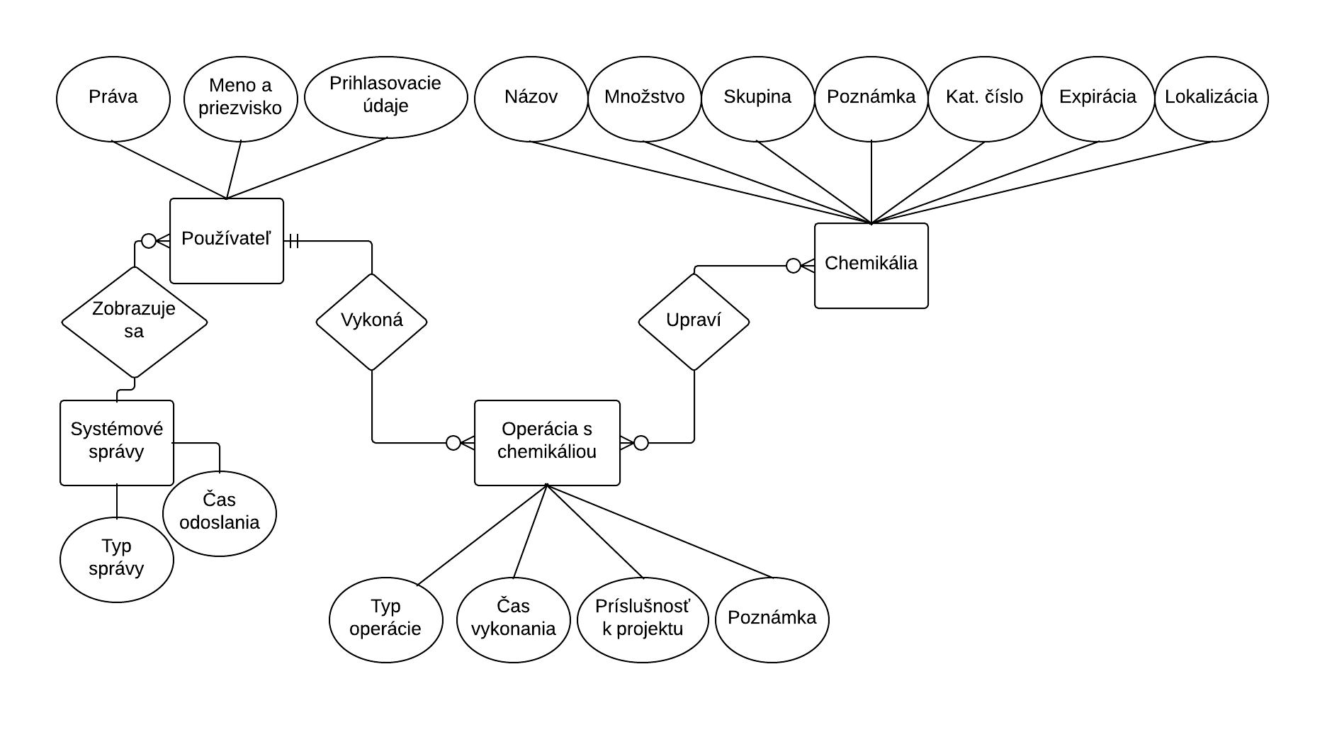1. Obrázok: Entitno-relačný diagram

Stavový diagram
Obrázok 2 zobrazuje stavový diagram. Jedná a o diagram jednej session. Pre upresnenie, stav Kontroly vykonateľnosti operácie znamená, že tu sa kontroluje napríklad dostupné množstvo chemikálie, alebo napríklad pri vklade, či už daná chemikália existuje, alebo napríklad pri vytvorení nového užívateľa, či už užívateľ s daným menom nie je v systéme.

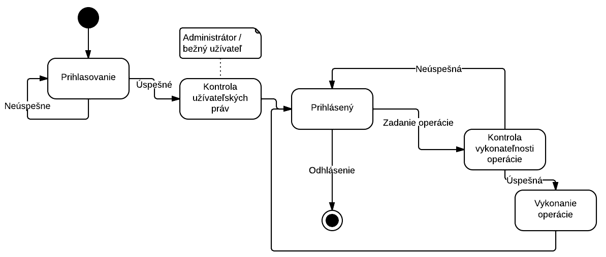2. Obrázok: Stavový diagram

Use-case diagram
Obrázok 3 predstavuje Use-case diagram, ktorý zobrazuje základný prehľad prípadov použitia. Pre upresnenie, pod činnosťou Modifikácia chemikálie sa rozumie jej vklad, výber, ale rovnako tak aj jej vytvorenie respektíve vymazanie z databázy. Pod činnosťou Prezeranie histórií operácií sa rozumie prezeranie vkladov a výberov. Pod činnosťou Modifikácia používateľa sa rozumie vytvorenie a upravenie položiek už existujúceho užívateľa. Pod činnosťou Upraví záznam o chemikálií sa rozumie upravenie informácií o chemikálií samotnej alebo o jej vklade a výbere.
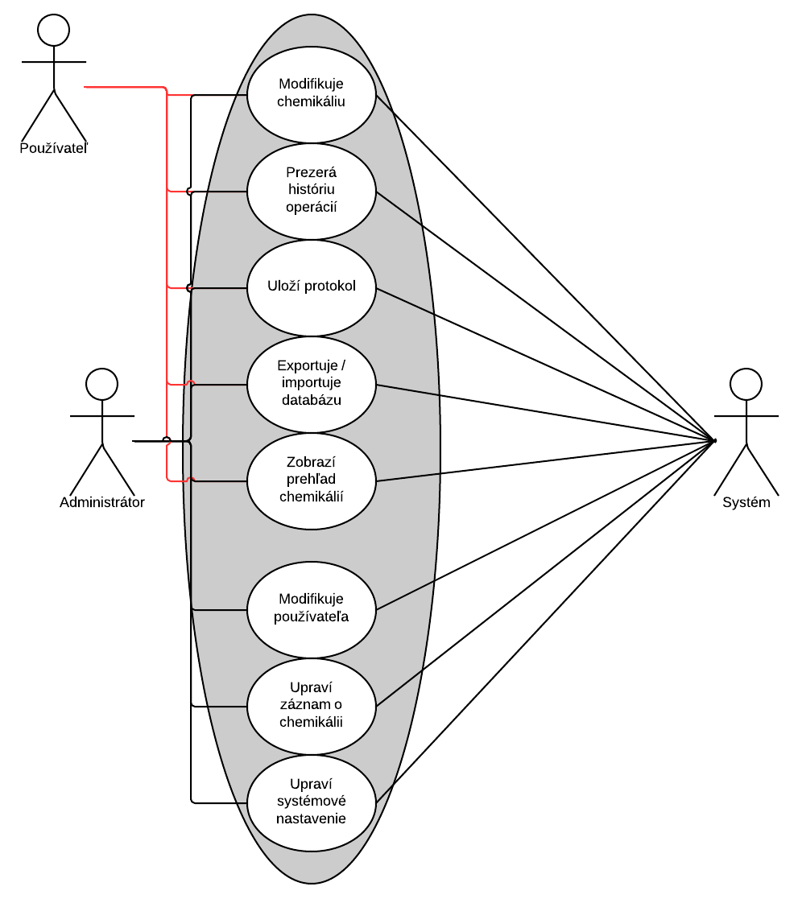3. Obrázok: Use-case diagram

Návrh užívateľského rozhrania
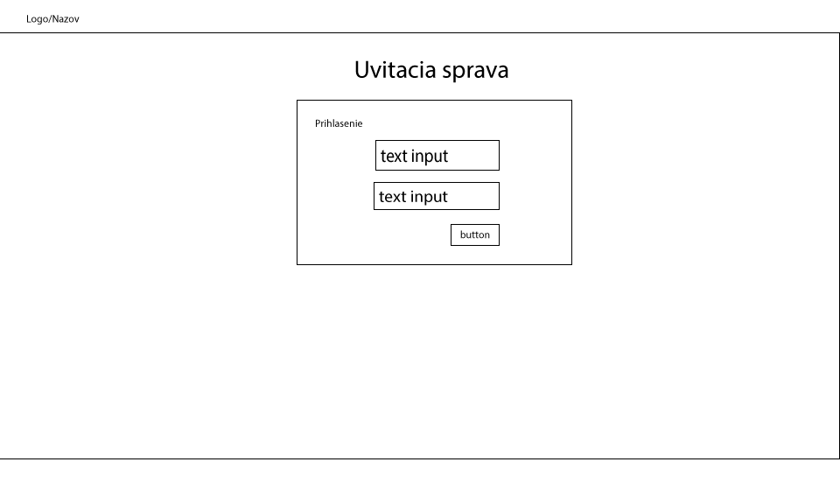4. Obrázok: Prihlasovacie rozhranie

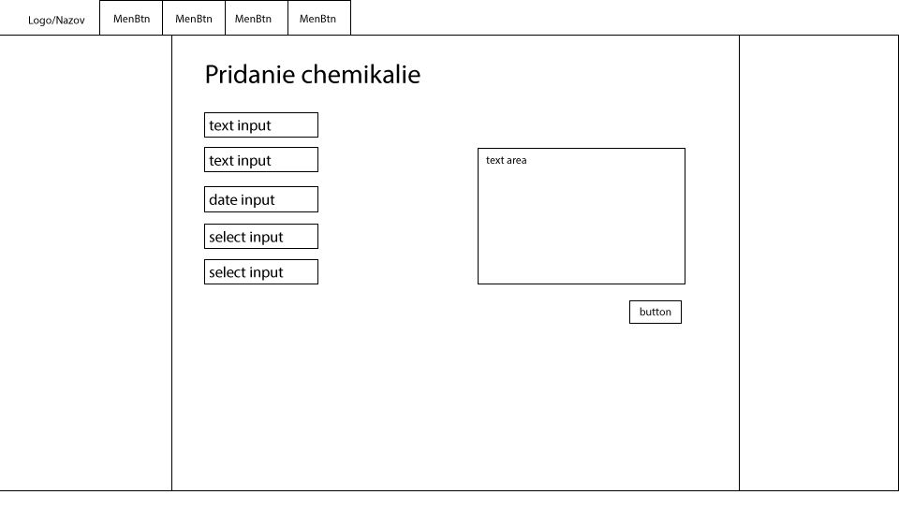

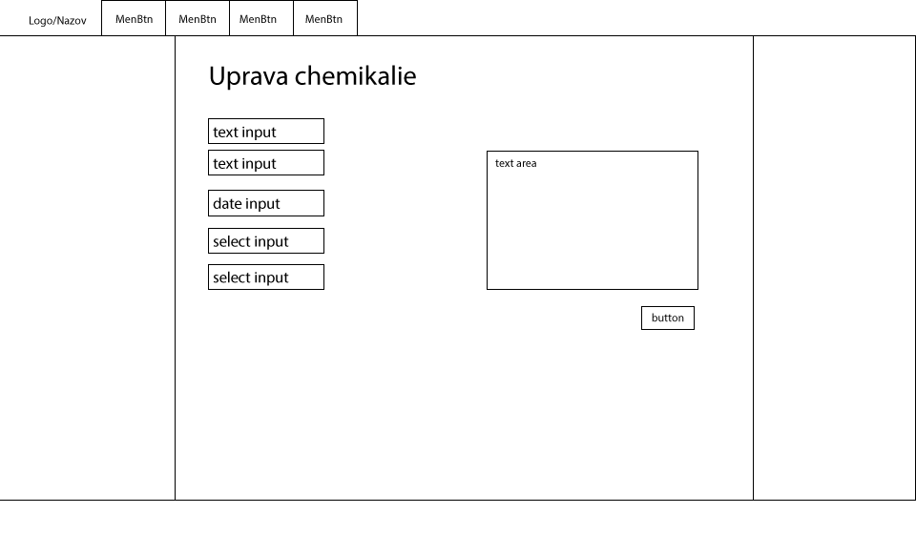5. Obrázok: Rozhranie úpravy chemikálie
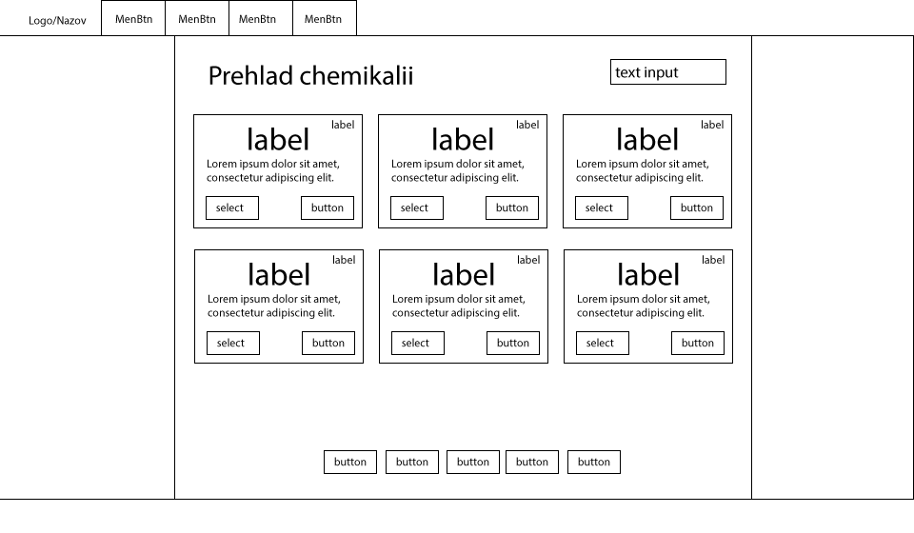6. Obrázok: Rozhranie prehľadu chemikálií
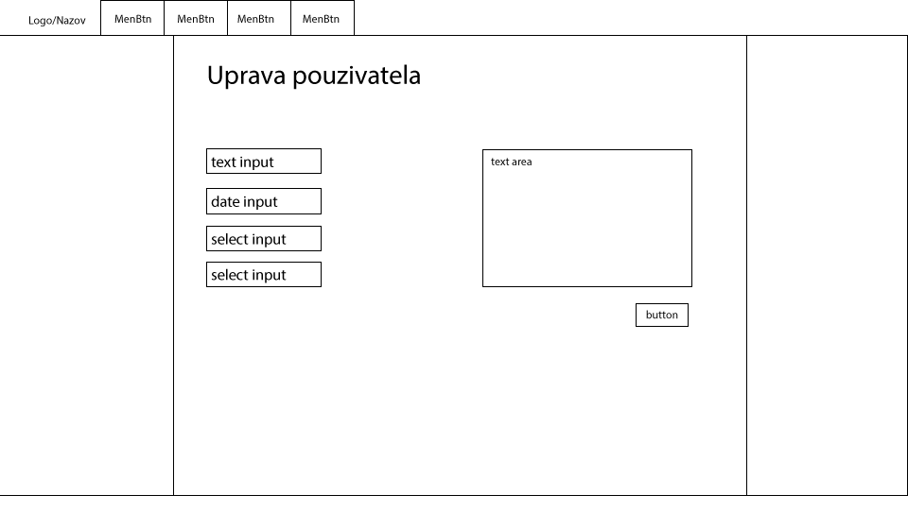7. Obrázok: Rozhranie úpravy používateľa
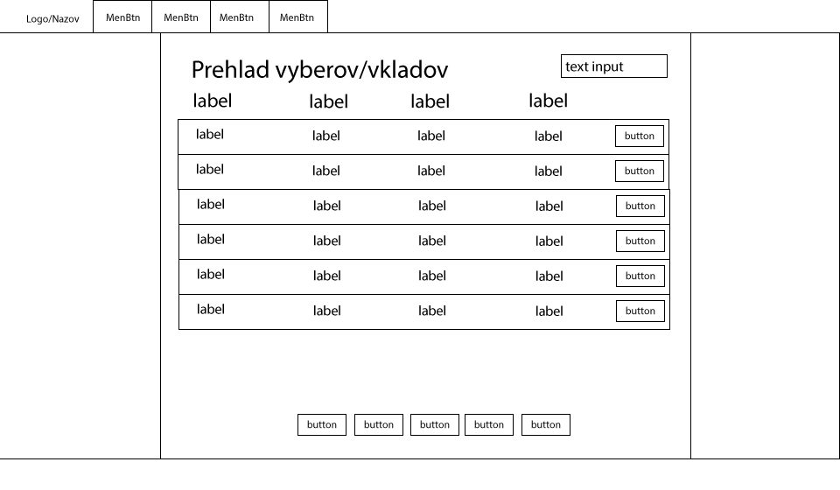8. Obrázok: Rozhranie prehľadu výberov a vkladov
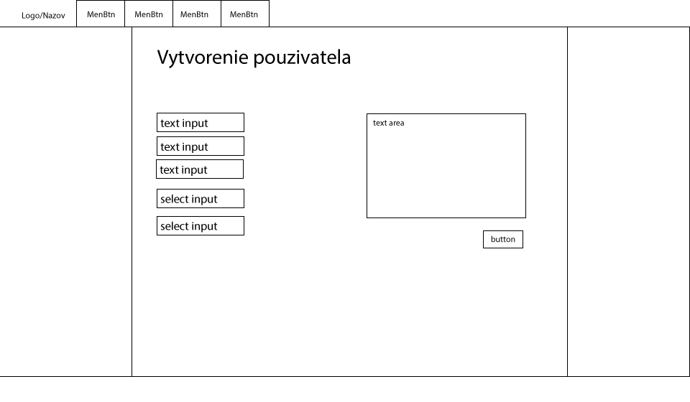9. Obrázok: Rozhranie vytvorenia používateľa
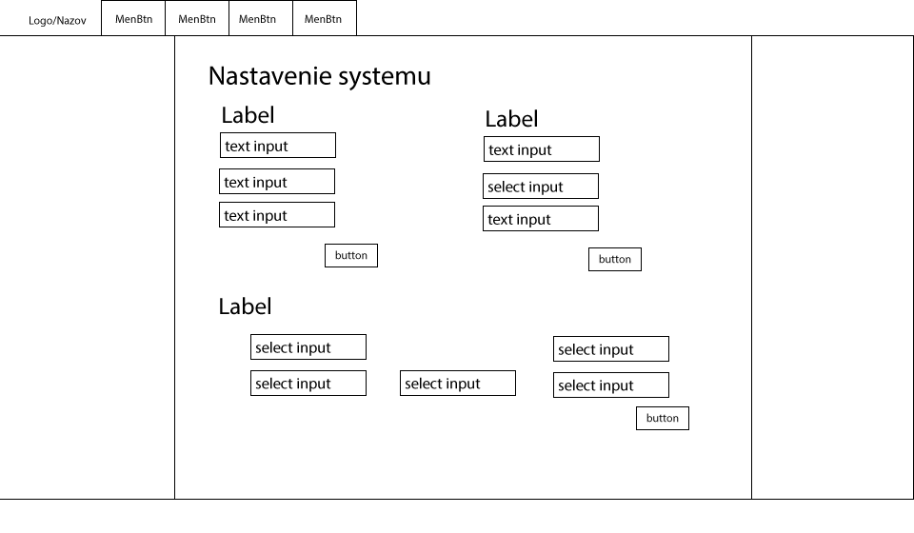10. Obrázok: Rozhranie nastavenia systému

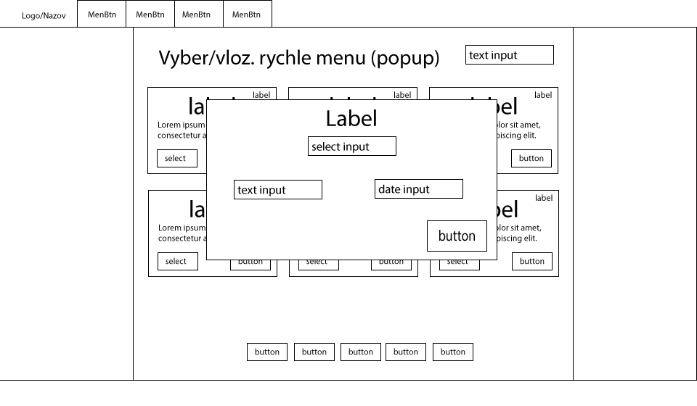11. Obrázok: Rozhranie výberu a vloženia

Analýza technológií

Projekt bude realizovaný za použitia frameworku Ruby on Rails a databáz MySQL. Pre tento framework rovnako ako pre druh databázy sme sa rozhodli preto, že je mnoho členov týmu, už s týmito technológiami skúsenosť majú a usúdili sme, že budú vhodné na vývoj tohto projektu.

Rozdelenie projektu na nezávislé časti

- Login manažment
- Kontrola prihlasovacích údajov
- Udelenie prístupu do systému
- Odhlásenie používateľa
- Manažment používateľa
- Zmena mena a hesla
- Zmena údajov
- Vytvorenie a zmazanie užívateľov
- Správa záznamu chemikálie
- Vytvorenie záznamu
- Úprava položiek
- Správa prehľadu operácií
- Zobrazenie vkladov a výberov
- Operácie s týmto zoznamom
- Manažment vkladov a výberov chemikálií
- Vklad a výber chemikálie
- Správa systémových nastavení
- Nastavenie minimálnej hranice pre zobrazenie upozornenia

Domain-level class diagram: diagram zobrazuje triedy vzťahy a tvar tried navrhnutých pre uskutočnenie projektu. Trieda User reprezentuje používateľa systému. Táto trieda si uchováva v pamäti id, meno, prihlasovacie meno a heslo používateľa. Okrem toho obsahuje aj boolovský prepínač admin, ktorý rozdeľuje používateľov podľa práv. Trieda Message modeluje systémové správy, preto má medzi svojimi členskými premennými svoje id, druh správy, čas vytvorenia, telo správy a príslušný záznam o chemikálii. Tento záznam môže byť null v závislosti od druhu správy, keďže nie všetky druhy správ sa vzťahujú na chemikálie. Taktiež trieda Message si pamätá svojho príjemcu, teda inštanciu triedy User. Trieda Chemical vyobrazuje záznam o chemikálii a medzi jej členské premenné patrí id, názov záznamu, celkové množstvo, jednotka v ktorej sa vedú záznamy o jej množstve, skupina záznamu, poznámka a pole operácií triedy Operation, ktoré tento záznam upravili a pole kontajnerov triedy Container, ktoré obsahujú túto chemikáliu. Trieda Operation reprezentuje operáciu vykonanú na záznamoch o chemikáliách. Táto triedy si uchováva v pamäti o svoje id, druh operácie, dátum vykonania operácie, projekt triedy Project, ku ktorému operácia prislúcha, poznámku k operácii, používateľa triedy User, ktorý operáciu vykonal a pole záznamov o chemikáliách triedy Chemical, upravených touto operáciou. Trieda Project v systéme zastupuje projekty pracoviska, v rámci ktorých vykonávajú operácie. V pamäti si drží svoje id, názov projektu a pole operácii triedy Operation, ktoré boli vykonané v rámci tohto projektu. Trieda Container modeluje kontajnery, nádoby alebo iné úschovné prostriedky, v ktorých sú uložené chemikálie a iné vybavenie. Táto trieda má členské premenné id, momentálne množstvo uschované v kontajneri, dátum expirácie, popis umiestnenia v sklade, katalógové číslo a záznam o chemikálii realizovaný inštanciou triedy Chemical, ktorej prislúcha. Trieda Setting modeluje systémové nastavenia, ktoré ovplyvňujú fungovanie systému. Každá inštancia tejto triedy si pamätá svoje id, druh nastavenia a hodnotu, ktorá prislúcha tomuto nastaveniu.
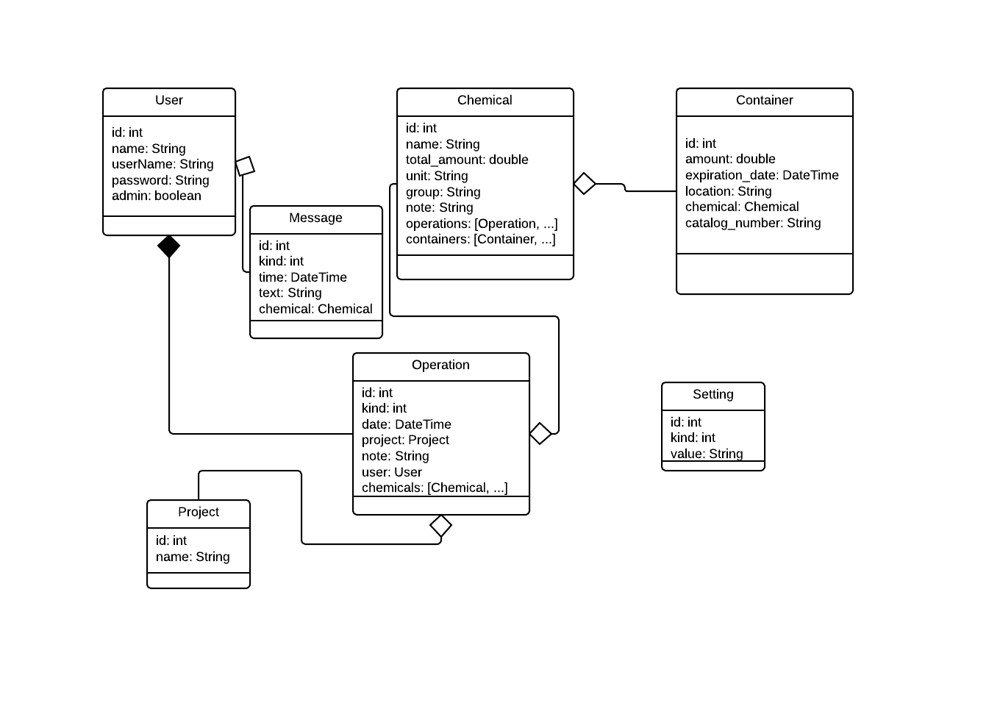12. Obrázok: Domain-level class diagram

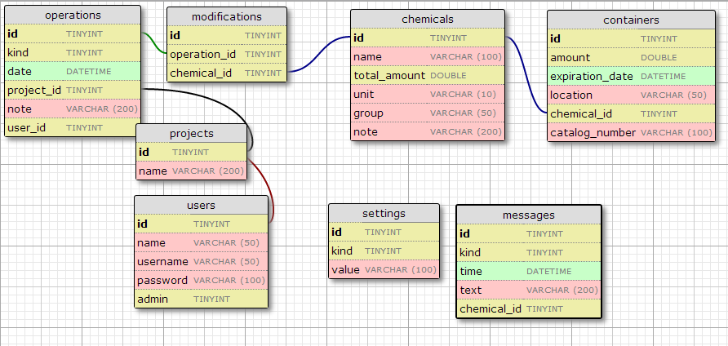13. Obrázok: Návrh databázy

Jednotlivé záznamy v tabuľkách sú rozlíšené pomocou položky id.

Operations: V tejto tabuľke je uložený zoznam operácií, ktoré boli vykonané nad chemikáliami v aplikácii. Sú definované druhom, časom vykonania, príslušnosťou k projektu, ak bola operácia vykonaná vrámci nejakého projektu, nepovinnou poznámkou a užívateľom, ktorý ju vykonal.
Prepojená s tabuľkou projects pomocou project_id a s tabuľkou modifications pomocou položky operation_id, taktiež je prepojená s tabuľkou users pomocou položky user_id.

Modifications: Tu sa ukladajú vzťahy medzi operáciami a chemikáliami, keďže chemikálie môžu byť upravované viacerými operáciami. Sú prepojené pomocou operation_id a chemical_id.

Chemicals: Toto je zoznam záznamov chemikálií. V ňom sa ukladajú chemikálie, ktoré sa nachádzajú alebo nachádzali na sklade. Nie sú v nej uložené jednotlivé inštancie danej chemikálie. Táto tabuľka obsahuje položky: meno chemikálie, celkové množstvo chemikálie, jednotky, v ktorých je množstvo uložené, druh chemikálie a poznámka. Táto tabuľka je prepojená s tabuľkami containers a modification pomocou id.

Containers: Táto tabuľka bude obsahovať jednotlivé chemikálie a ich reprezentáciu fyzickej podoby (napríklad nádoba, fľaša, krabička). Bude obsahovať položky množstvo, dátum expirácie, polohu v sklade, príslušnosť k chemikálii a katalógové číslo. Je prepojená s tabuľkou chemicals pomocou položky chemical_id.

Projects: Táto tabuľka slúži na ukladanie projektov, v rámci ktorých sa môžu niektoré operácie s chemikáliami vykonávať. Je to informačná tabuľka a preto bude definovaná len svojim id a názvom projektu. Je prepojená s tabuľkou operations pomocou položky id.

Users: Tabuľka uchováva zoznam používateľov. Obsahuje tieto položky: meno (name), používateľské meno (username), heslo (password) a indikátor či má užívateľ administrátorské právomoci (admin). Je prepojená s tabuľkou operations pomocou položky id.

Settings: V tejto tabuľke sú uložené nastavenia systému. Tabuľka obsahuje tieto položky: id, druh nastavenia (kind) a hodnotu (value). Nie je prepojená s inými tabuľkami.

Messages: Tu sa ukladajú systémové správy definované v špecifikácii. Obsahuje položky id, typ systémovej správy (kind), čas, kedy bola správa prijatá (time), text správy pre špecifikovanie okolnosti (text) a poprípade chemical_id, pokiaľ sa jedné o správu týkajúcu sa stavu chemikálie.

Sekvenčné diagramy
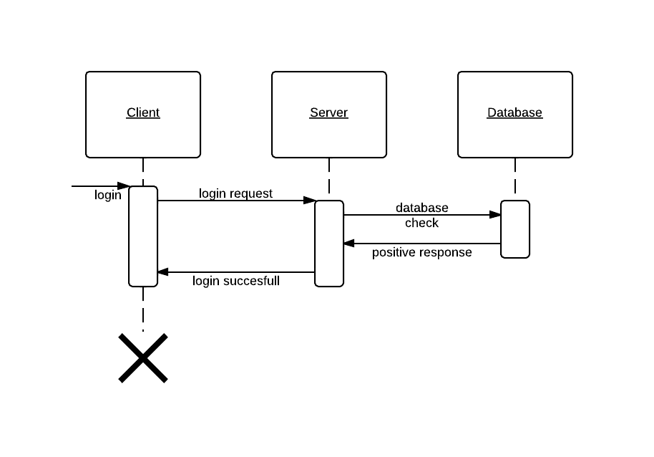14. Obrázok: Sekvencný diagram prihlásenia - úspešný prípad
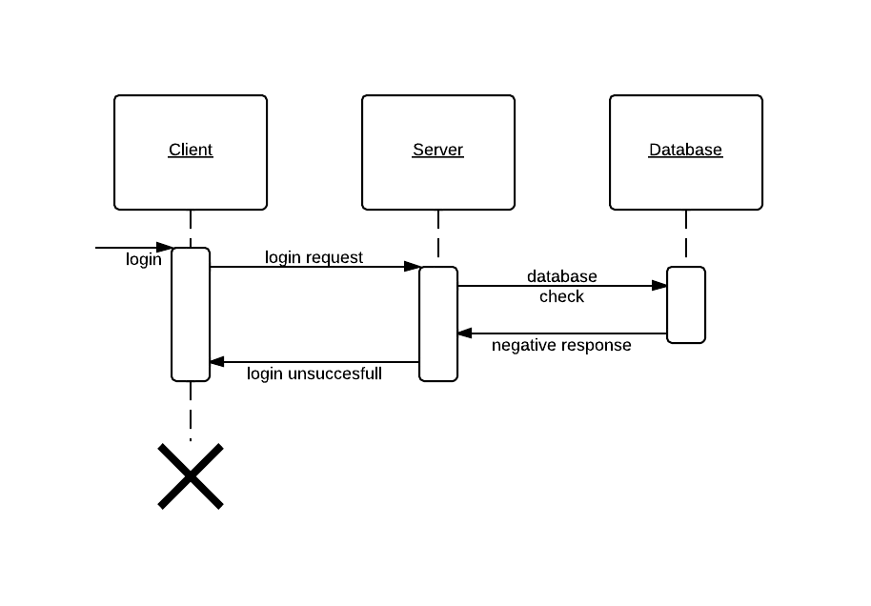15. Obrázok: Sekvencný diagram prihlásenia - neúspešný prípad

Tento obrázok zobrazuje proces prihlásenia do systému. Používateľ odošle potrebné dáta spolu s požiadavkou na server, ten ich porovná s databázou a užívateľa prihlási (14. Obrázok). Ak sa dáta nezhodujú, prihlásenie je zamietnuté, ako je vidno na 15. Obrázku.
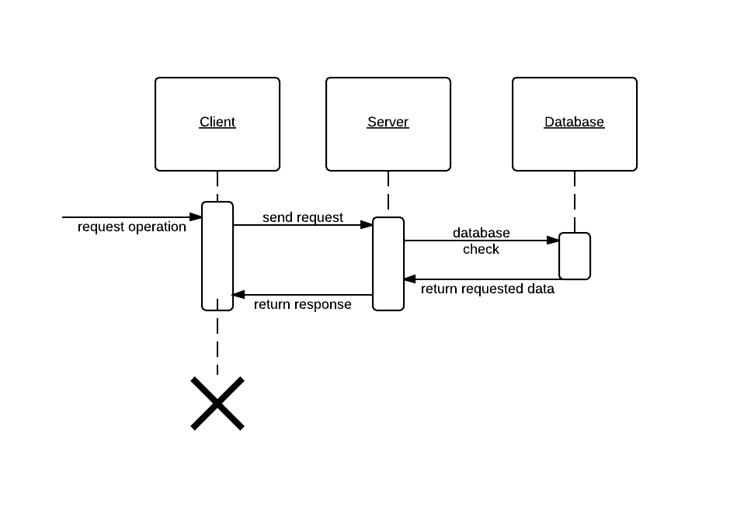16. Obrázok: Sekvenčný diagram požiadavky
16. Obrázok zobrazuje proces vykonania operácie. Operáciou sa rozumie vklad, výber chemikálie, modifikácia užívateľa, vypísanie logu... Prakticky všetky dopyty na server sú operácia. Server po obdržaní požiadavky vykoná potrebné zmeny v databáze, alebo z nej len prečíta údaje, ak to je potrebné zmení štruktúru dát získaných z databázy a v potrebnej forme ich posiela klientovi ako odpoveď.
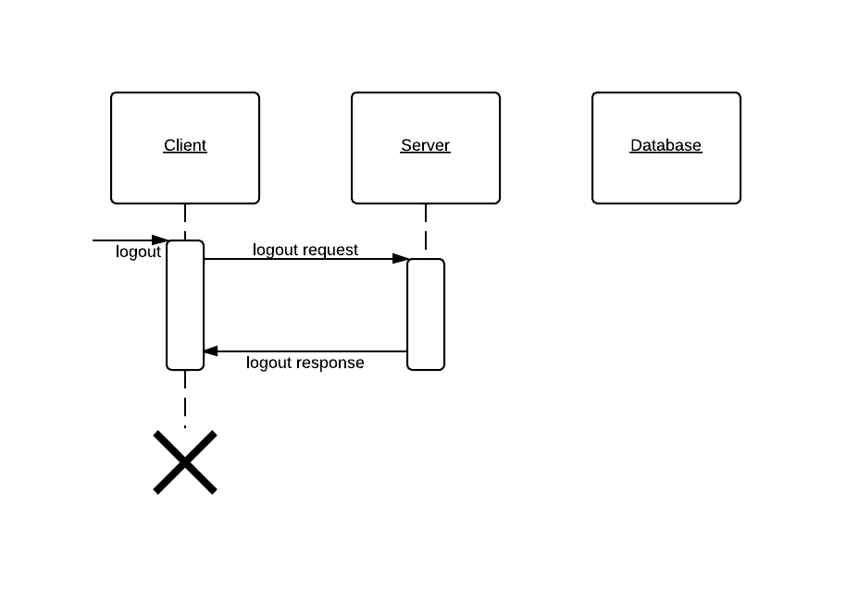17. Obrázok: Sekvenčný diagram odhlásenia
Tento diagram zobrazuje odhlásenie používateľa. Klient pošle požiadavku na server, ktorý upraví potrebné dáta, používateľa odhlási a pošle odpoveď o úspešnom odhlásení.

Triedny diagram

Triedny diagram zobrazuje štruktúru tried projektu. Spojenia tabuliek reprezentujú väzby medzi jednotlivými triedami. Triedy sa delia na tri základné skupiny:

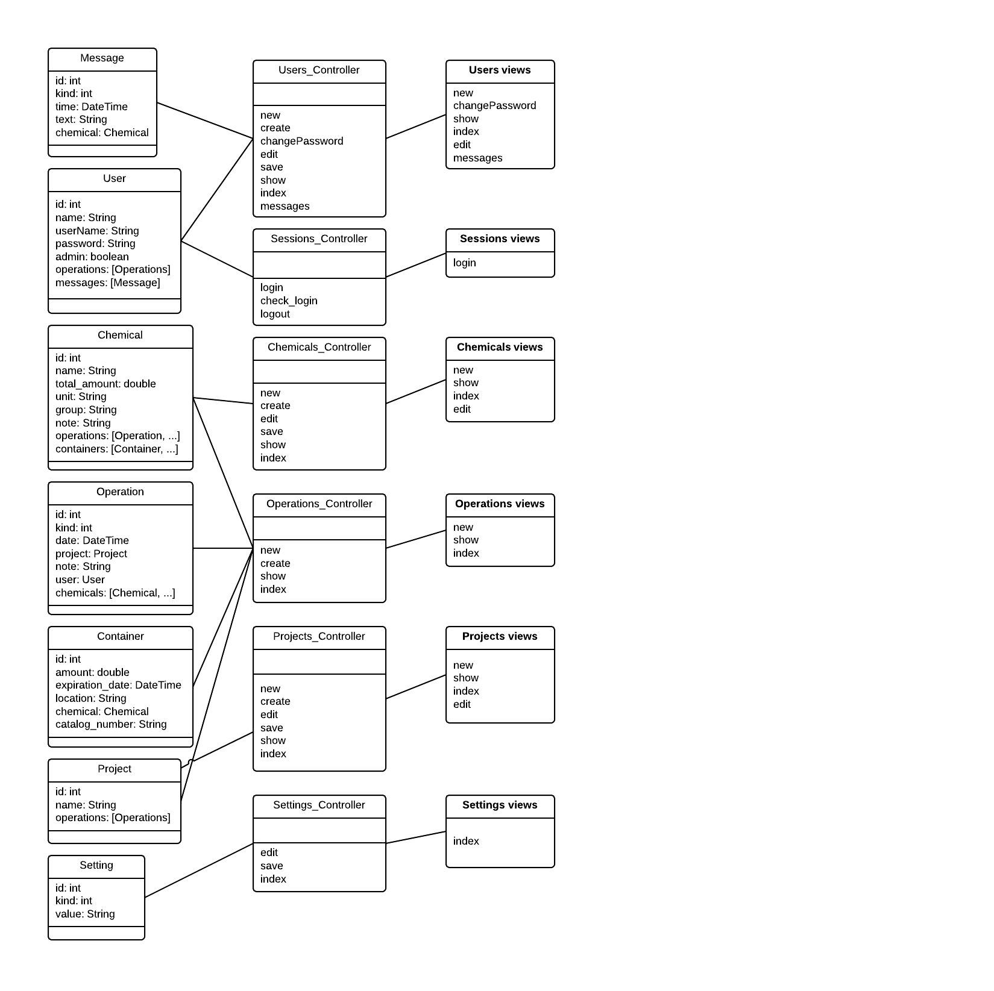Obrázok 18: Triedny diagram projektu
Models:
Modely reprezentujú triedy dátových objektov, ktoré sa priamo ukladajú do databázy. Väzby na kontrolery sú len informačné a nemusia vždy presne zobrazovať skutočnosť. V tabuľkách týchto tried sú zoznamy triednych premenných.
- Message: trieda systémových správ, ktoré informujú používateľov o dôležitých udalostiach
- User: trieda, ktorá modeluje používateľa systému, umožňuje zaznamenávanie činnosti používateľa a jeho overenie pre funkcie systému
- Chemical: trieda realizujúca záznamy o chemikáliách, ktoré uchovávajú základné informácie o chemikálii
- Operation: trieda operácií modeluje operácie, ktoré vykonávajú používatelia systému
- Container: trieda úzko súvisiaca s triedou Chemical, reprezentuje jednotlivé nádoby, v ktorých je chemikália uchovávaná
- Project: toto je trieda, ktorá zaznamenáva základné informácie o projektoch, v rámci ktorých sú vykonávané operácie
- Setting: trieda systémových nastavení, ktoré ovplyvňujú správanie systému

Controllers:
Kontrolery sú triedy spracovávajúce požiadavky na server a pomocou tried View zobrazujú používateľovi systému potrebné informácie a rozhrania. V diagrame majú tieto triedy zoznamy akcií, teda metód tejto triedy, ktoré sa volajú v závislosti od prijatej požiadavky od používateľa.
- Users_controller: tento kontroler spracováva všetky požiadavky, ktoré sa týkaju administrácie používateľov, takže ich vytváranie, editovanie, prehľady, zmenu hesla
- Sessions_controller: zabezpečuje prihlasovanie a odhlasovanie používateľov, takže ich autentifikáciu
- Chemicals_controller: spracováva požiadavky týkajúce sa administrácie záznamov chemikálií, vytváranie, úpravy, prehľady
- Operations_controller: zodpovedá za spracovanie požiadaviek na vytváranie operácií a ich prehľady
- Projects_controller: zodpovedá za základné obstarávanie triedy Project, to znamená, vytváranie, editovanie a prehľady
- Settings_controller: umožňuje používateľom pracovať so systémovými nastaveniami, zobrazuje ich a umožňuje ich úpravu

Views:
Viewy sú triedy, ktoré sa používajú na vykreslenie HTML súborov, ktoré sa posielajú späť používateľovi systému. Prislúchajú vždy konkrétnemu kontroleru a toto spojenie je vidieť aj v diagrame. V diagrame majú tieto triedy zoznam jednotlivých zobrazení, ktoré sú používané kontrolermi na vykreslenie žiadaného rozhrania.

